工程技术实验报告
TECHNICAL LAB REPORT
姓名 | 陈嘉禾 | 学号 | 20260303
班级 | 软件工程2401 | 指导教师 | 赵宁
课程名称 | 数据库原理 | 实验名称 | 复合索引对查询性能的影响
实验时间 | 2026-06-05 | 实验地点 | 数据库实验室508
实验性质 | ②设计性实验 | 成绩

1 实验目标与验收条件
理解 B+ 树索引、选择性和最左前缀原则，掌握使用 EXPLAIN ANALYZE 判断查询是否命中索引的方法；通过对比建索引前后的扫描行数、执行时间和写入开销，评价复合索引是否适合实际查询模式。

2 环境、工具与版本
数据库为 MySQL 8.4，字符集 utf8mb4，存储引擎 InnoDB。测试机使用 8 核处理器和 16 GB 内存，客户端为 MySQL Shell 8.4。orders 表包含 200000 条虚构订单记录，字段包括 id、user_id、status、amount、created_at 和 note。每轮测试前执行一次预热查询，正式结果取后续 10 次执行的中位数。

3 原理与技术方案
实验查询为：
SELECT id, amount, created_at FROM orders WHERE user_id = 4201 AND status = 'PAID' ORDER BY created_at DESC
LIMIT 20;
查询同时包含 user_id 与 status 的等值条件，并按 created_at 倒序取最近记录，因此候选索引为 idx_orders_user_status_time(user_id, status, created_at DESC)。该列序能够先缩小用户范围，再筛选状态，最后直接按索引顺序返回最近数据，减少额外排序。实验需要记录建索引前后的访问类型、估算行数、实际行数和执行时间，并检查索引对 INSERT 的影响。

4 实施步骤与关键配置
1. 创建 orders 表并使用固定随机种子生成 200000 条记录。user_id 范围为 1 至 10000，status 取 CREATED、PAID、CANCELLED 和 REFUNDED，created_at 覆盖最近 180 天。
2. 只保留主键索引，执行 ANALYZE TABLE orders 更新统计信息。运行目标 SQL 10 次，并使用 EXPLAIN ANALYZE 保存执行计划。
3. 创建复合索引：
CREATE INDEX idx_orders_user_status_time
ON orders(user_id, status, created_at DESC);
再次更新统计信息，重复相同查询与执行计划采集。为排除缓存差异，两组测试都先预热，再记录 10 次正式执行结果。
4. 设计两个对照查询。第一个只按 status 过滤，用于验证不满足最左前缀时索引收益有限；第二个按 user_id 和 created_at 查询，用于验证复合索引可使用前导列。
5. 分别在有无复合索引的副本表中批量插入 10000 条记录，每轮重复 5 次，记录事务提交总时间和数据文件增量。

5 测试数据与运行结果
未建立复合索引时，目标查询的访问方式为全表扫描，实际检查约 200000 行，并产生额外排序，10 次执行时间中位数为 78.4 ms。建立索引后访问方式变为 range，实际读取 23 条索引记录即可返回 20 行，执行时间中位数为 2.1 ms，未出现 filesort。
只按 status 查询时，优化器仍选择全表扫描，说明缺少 user_id 前导条件时无法有效使用该索引。按 user_id 与 created_at 查询时可以使用索引的前导列，执行时间为 2.8 ms。批量插入 10000 条记录的中位耗时由 312 ms 增加到 458 ms，增幅约 46.8%；表及索引占用空间增加约 11.6 MB。
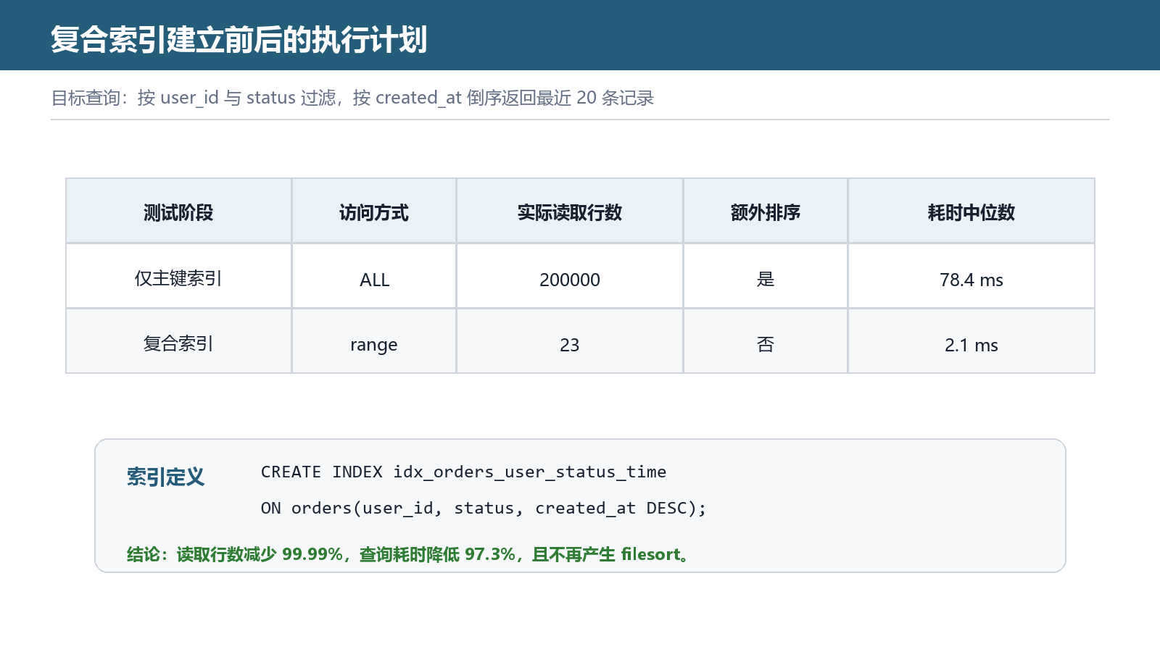
图1 复合索引建立前后的执行计划
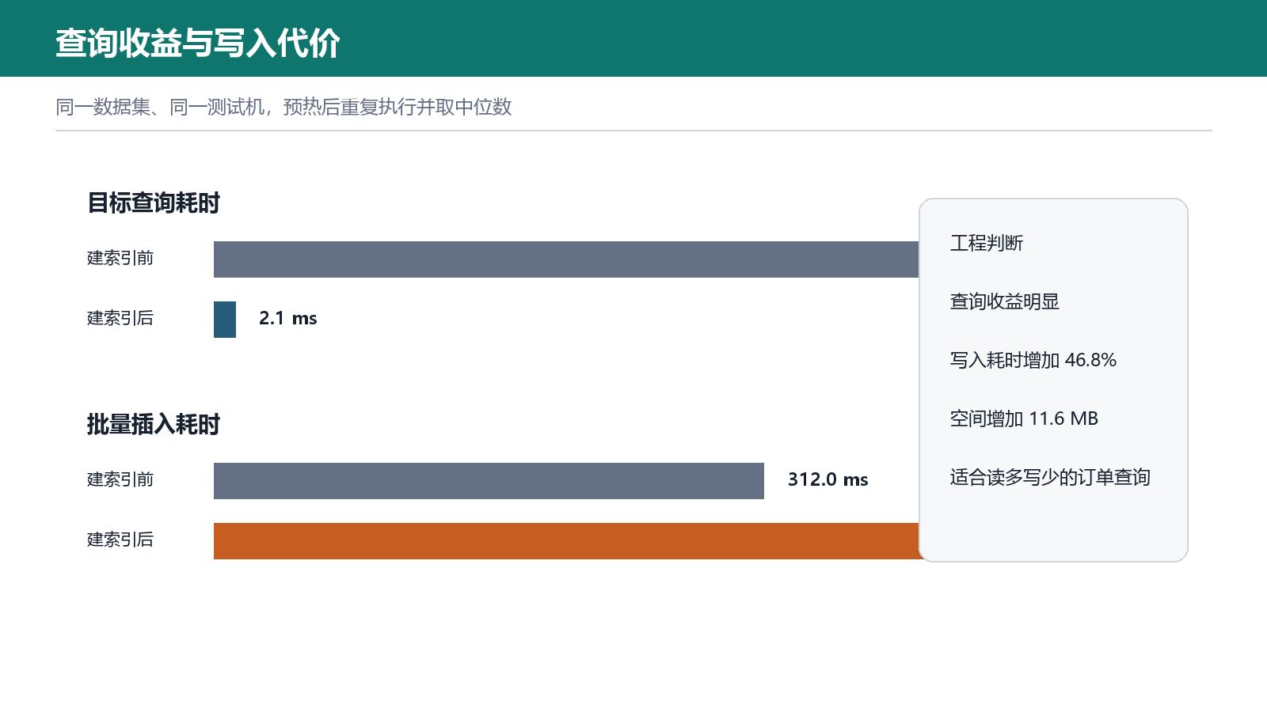
图2 查询收益与写入代价对比

6 故障定位、结果分析与改进
最初把索引定义为(status, user_id, created_at)，目标 SQL 也能命中，但单独查询某个 user_id 时无法复用，且 status 只有四个取值，选择性较低。调整为(user_id, status, created_at)后更符合主要查询路径。实验还发现只比较一次执行时间容易受缓冲池和后台任务影响，因此改用固定数据、预热和多次中位数。
复合索引显著降低读取开销，但会增加写入时间和存储占用。若系统的大多数请求只按 status 汇总，应该另行设计汇总索引或分区策略，不能仅凭一条查询的提升无限增加索引。

7 实验结论
本实验使用执行计划和重复测量验证了复合索引的效果。索引列顺序应从真实过滤条件、排序方式和复用需求出发。评价索引时既要观察查询速度，也要记录扫描行数、排序方式、写入成本和空间代价，才能得到可用于工程决策的结论。

